|  |  |  |  |  |  |
| --- | --- | --- | --- | --- | --- |
| **주차** |  | **기간** | 2024.05.012024.05.07 | **지도교수** | (서명) |
| 이번주 한일 요약 | 맵내의 오브젝트 추가 제작 통로 모델링,UV수정, 오브젝트 프로젝트 내의 배치 | | | | |

<상세 수행내용>  
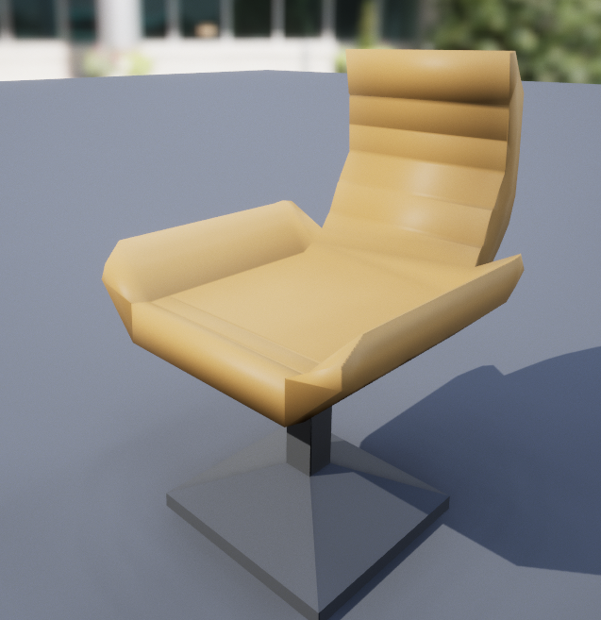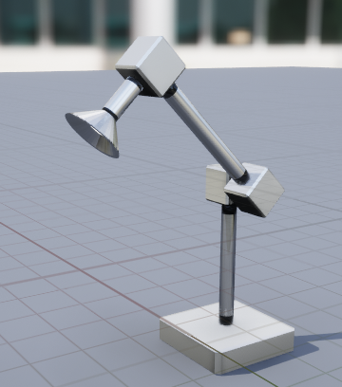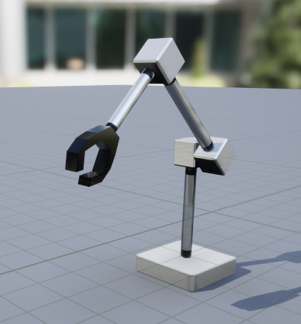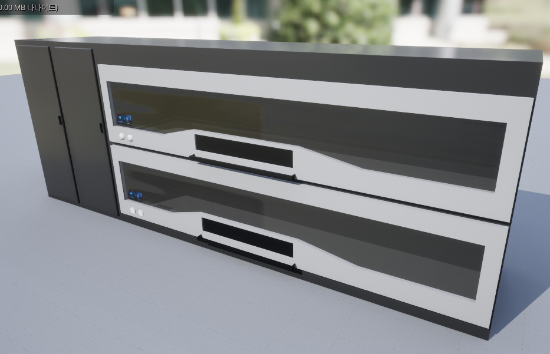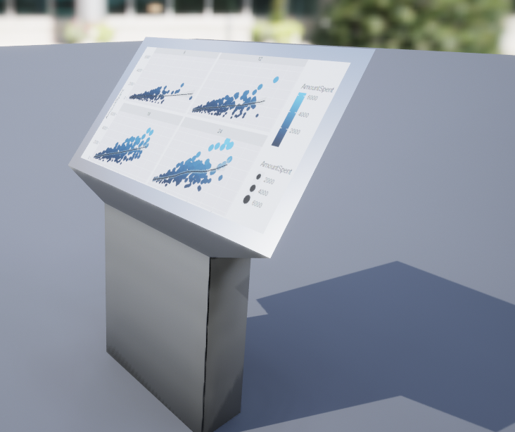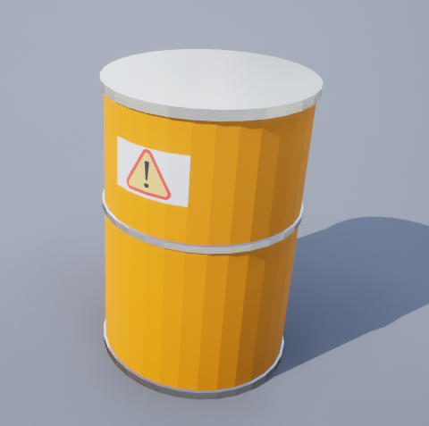  
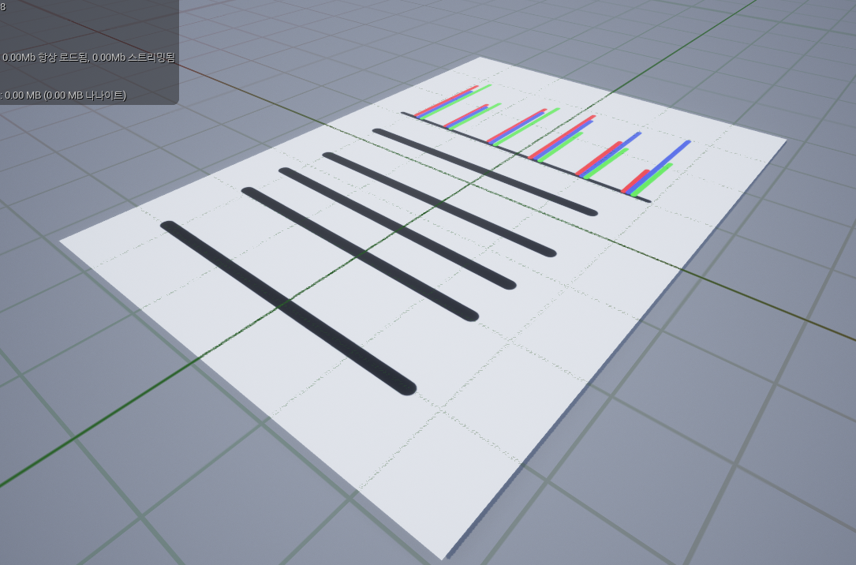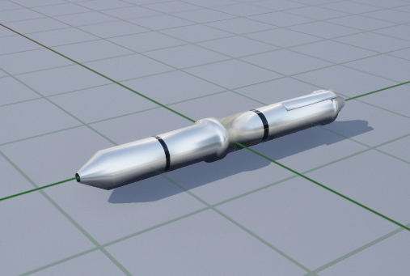  
오브젝트 추가제작  
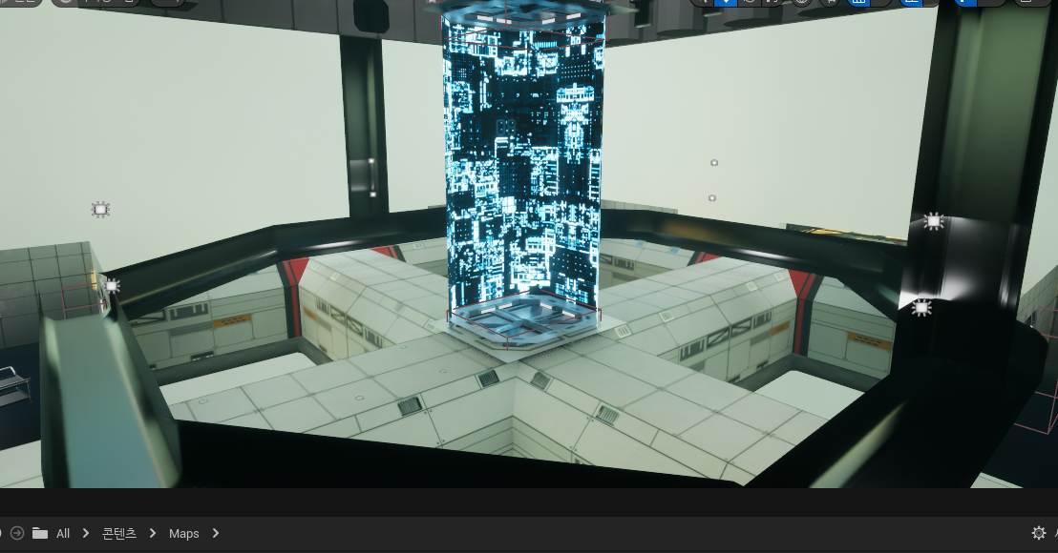  
방 형태에서 터널 튜브 형태로 수정  
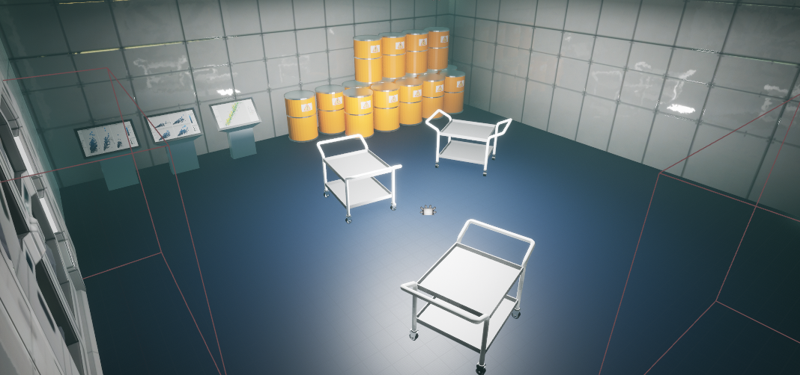  
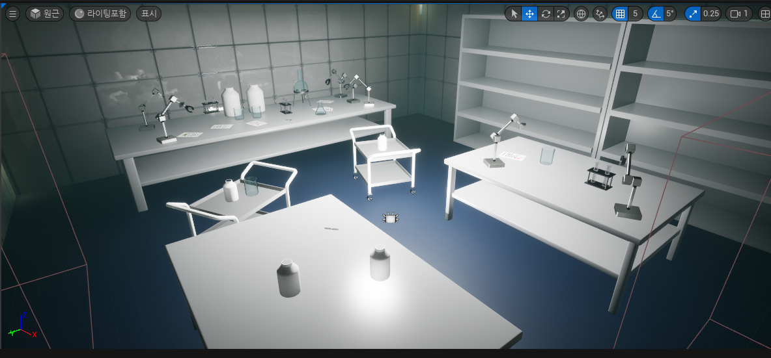  
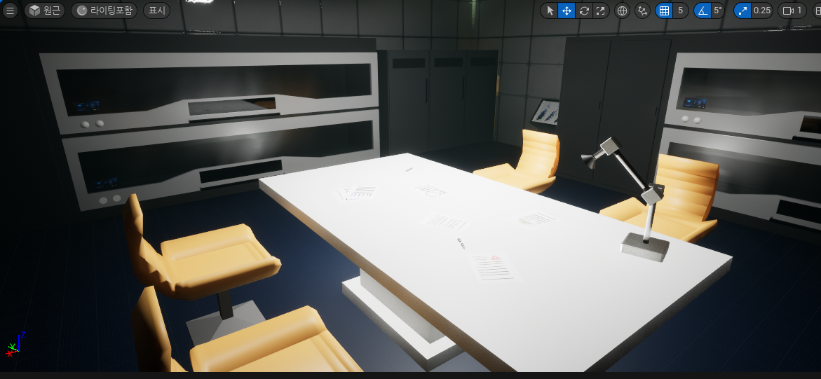  
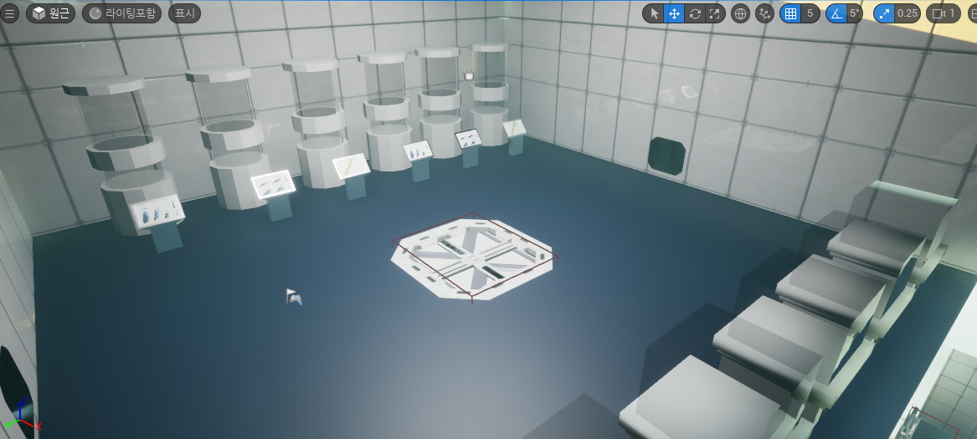  
오브젝트 배치  
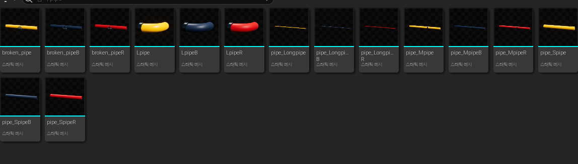  
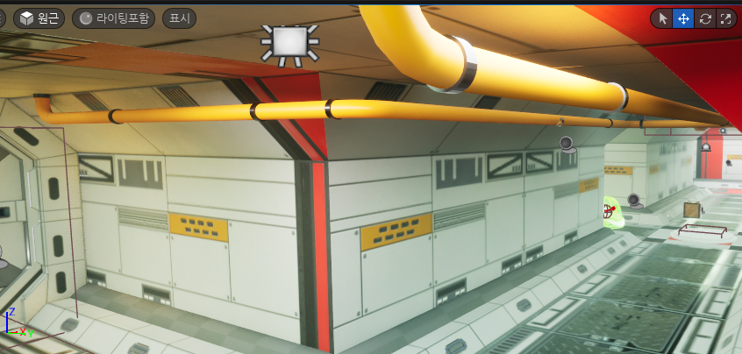

장식용 파이프 추가  
머티리얼을 2가지 이상 사용한 경우에 페인팅 적용이 불가 하다고 하여 기존에 머티리얼을 2가지 이상 사용한 오브젝트들에 UV수정 및 머티리얼 통합 작업이 필요하다.

|  |  |  |  |
| --- | --- | --- | --- |
| **문제점 정리** |  | | |
| **해결방안** |  | | |
| **다음주차** |  | **다음기간** | 2024.05.08~05.15 |
| **다음주 할일** | 오브젝트들에 UV수정 및 머티리얼 통합 작업이 필요하다. | | |
| **지도 교수**  **Comment** |  | | |